Министерство образования Российской Федерации

Пензенский государственный университет

Кафедра «Вычислительная техника»

**ОТЧЕТ**

по лабораторной работе №3

по курсу «Операционная система Linux»

Выполнили:

студенты группы 19ВВ2

Гусев Д.О.

Кубасов И.М,

Приняли:

Федюнин Р.Н.

Семёнов А.О.

Пенза 2022

**Цель работы:** изучение способов взаимодействия с текстовыми файлами и

потоками приложений.

1. Получите список всех процессов и перенаправьте вывод в файл ps.txt



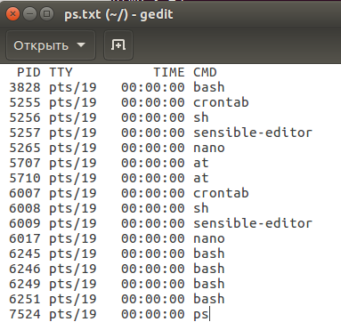

2. Выполните команду поиска всех обычных файлов в каталоге /etc так, чтобы

найденные имена файлов были записаны в файл SysComm в домашнем каталоге, а

поток ошибок был записан в нульустройство

/dev/null.



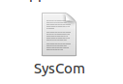

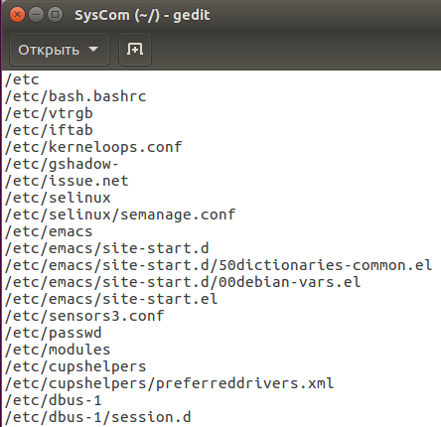

3. Выполните ту же команду, но так, чтобы потоки вывода и ошибок были записаны в

файл SysComm.



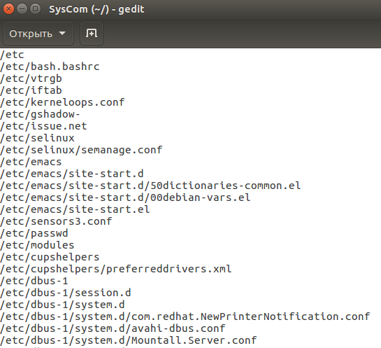

4. Допишите в конец файла SysComm информацию о текущей дате и времени,

выводимую командой date.

  
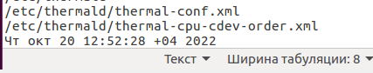

5. Проведите поиск файлов символических ссылок в каталоге /usr/share/doc так, чтобы

их список был выведен в отсортированном виде с помощью фильтра sort.



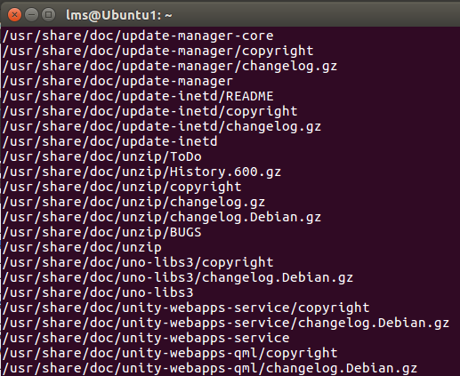

6. Выведите список всех процессов в файл ps.txt и на экран одновременно.

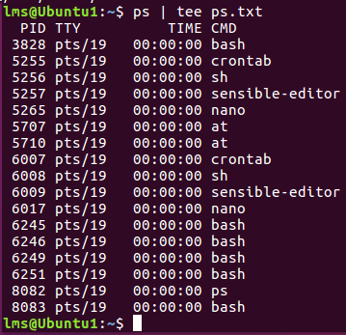

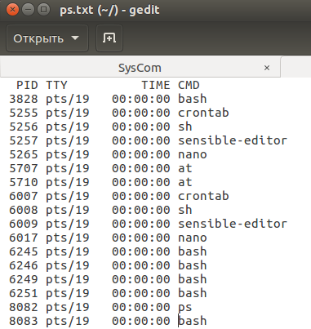

7. Определите из man ascii восьмеричный код системного звукового сигнала (bell) и

выведите его с помощью команды echo.



8. Команда cat обладает опцией, устанавливающей нумерацию выводимых строк.

Определите эту опцию и опробуйте её в действии.

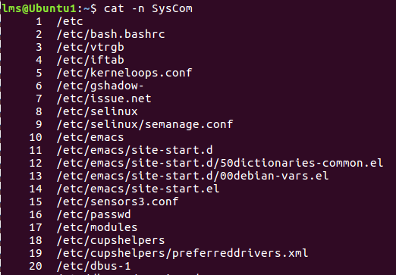

9. Выведите содержимое файла /etc/passwd в обратном порядке следования строк.

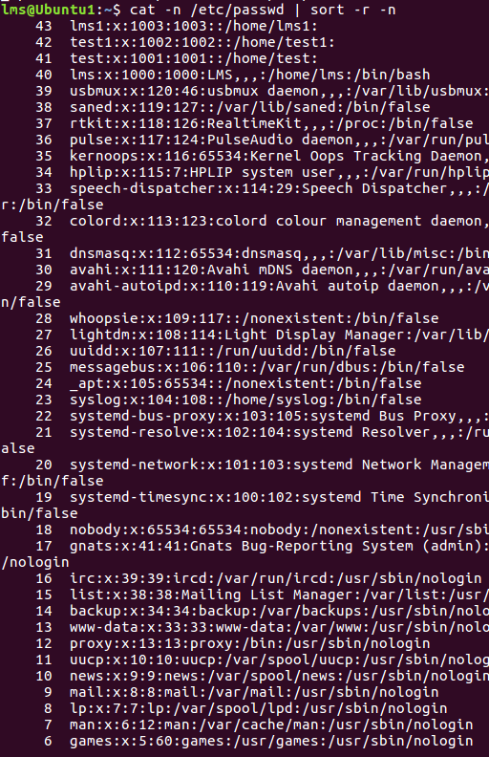

10. Получите имена трех самых больших файлов в каталоге /usr/bin.

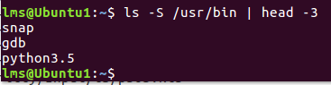

11. Получите столбец относительных приоритетов всех процессов в системе.

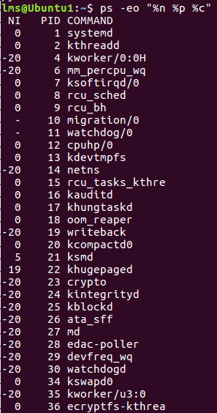

12. С помощью sed получите список только тех процессов, которые связаны с каким-

либо терминалом (фильтр по строке tty).

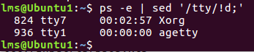

13. В полученном списке процессов с помощью sed замените все строки tty на terminal.

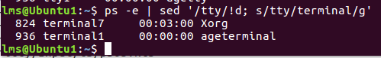

14. При помощи awk удалите из полученного списка второй столбец.

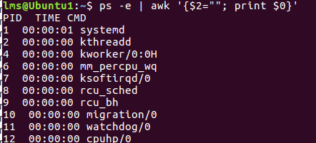

15. При помощи awk пронумеруйте полученный список.

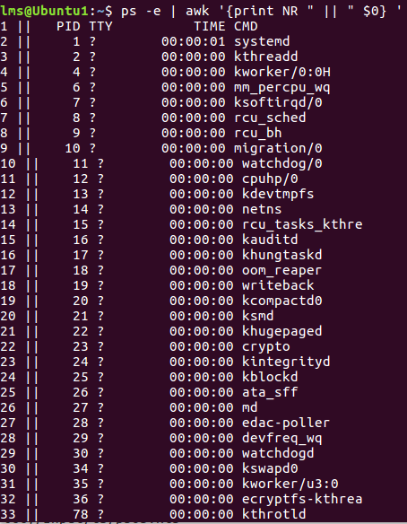

16. Определите, какая опция diff рекурсивно сравнивает каталоги.

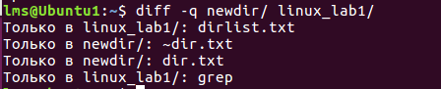

17. Сравните содержимое домашних каталогов двух пользователей.

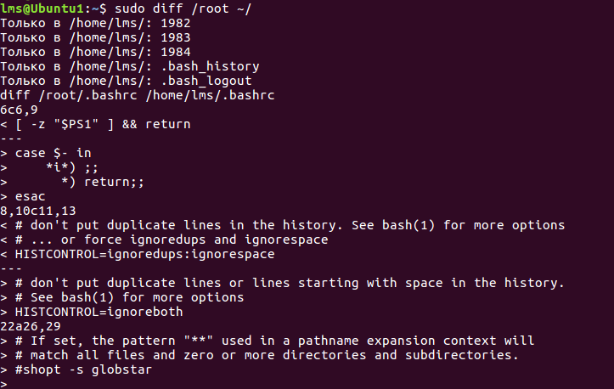

18. Создайте два файла ps1.txt и ps2.txt, содержащие полный список текущих процессов. Получите файл patch.txt с отличиями ps1.txt от ps2.txt.

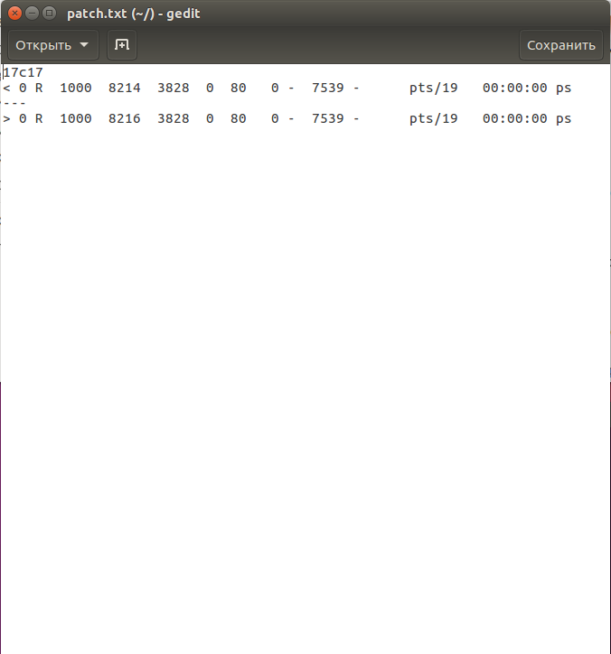



19. Выведите содержимое файла .bashrc, заменив каждый символ табуляции двумя

пробелами.

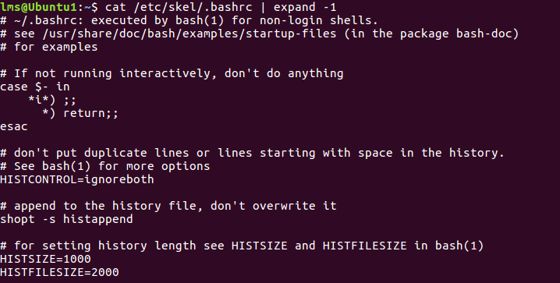

20. Получите список групп пользователей в системе, отсортированный по GID в

обратном числовом порядке.

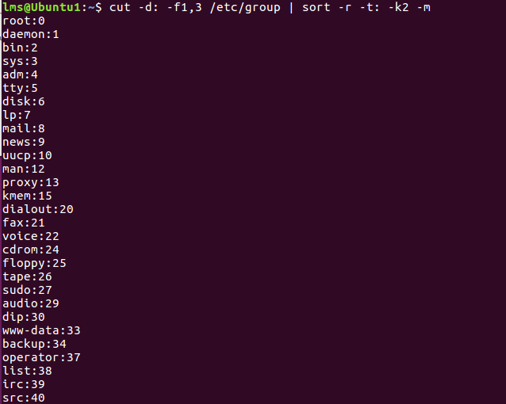

21. С помощью find, head и sort получите список из десяти файлов в домашнем каталоге,

занимающих наибольшее дисковое пространство.

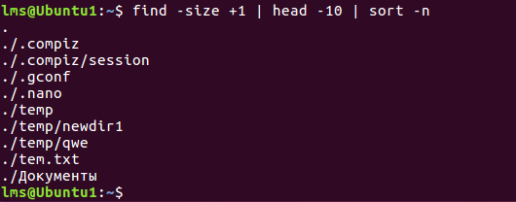

22. Используя файл /etc/passwd, содержащий данные об учетных записях

пользователей, сколько пользователей зарегистрировано в системе. Команда

должна выводить число пользователей.



23. Определите, для скольких пользователей оболочка по умолчанию — bash. Вывести

число таких пользователей.



24. Сколько имеется пользователей, UID которых больше 100?

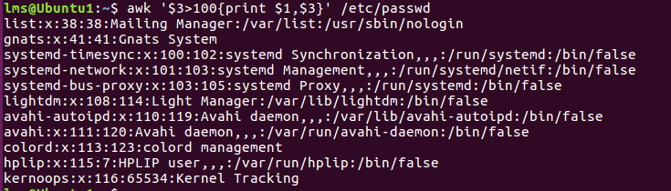

25. Выведите пронумерованный список файлов в текущем каталоге.

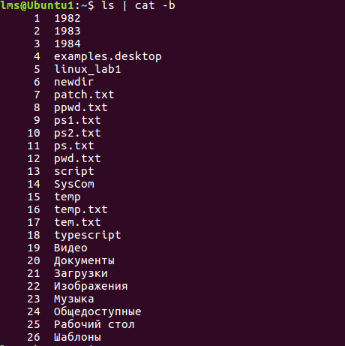

26. Задайте шаг нумерации, равный двум.

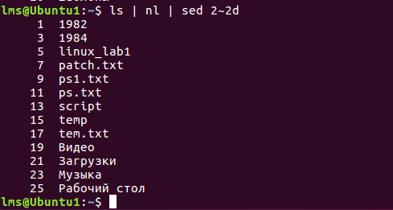

27. Выведите последние три строки файла /etc/passwd, заменив разделители —

двоеточия на разделители — вертикальные черты (|).

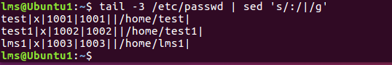

28. Разделите файл /etc/passwd на части по 10 строк, находящиеся в текущем каталоге.

Имена файлов должны начинаться с passwd. Выведите пронумерованный список

файлов в текущем каталоге.

